დანართი №1
საგზაო ნიშნები

1. მაფრთხილებელი ნიშნები
მაფრთხილებელი ნიშანი საგზაო მოძრაობის მონაწილეს აუწყებს იმ გზის სახიფათო მონაკვეთთან მიახლოებისა და მასზე არსებული საფრთხის ხასიათის თაობაზე, რომელზე გადაადგილებაც შესაბამისი ზომების მიღებას მოითხოვს.
მაფრთხილებელი ნიშნებია:
1.1. „რკინიგზის შლაგბაუმიანი გადასასვლელი“ − იძლევა გაფრთხილებას რკინიგზის შლაგბაუმიან გადასასვლელთან მიახლოების თაობაზე.
1.2. „რკინიგზის უშლაგბაუმო გადასასვლელი“ − იძლევა გაფრთხილებას რკინიგზის უშლაგბაუმო გადასასვლელთან მიახლოების თაობაზე.
1.3.1. „ერთლიანდაგიანი რკინიგზა“ − იძლევა გაფრთხილებას ერთლიანდაგიანი რკინიგზის უშლაგბაუმო გადასასვლელთან მიახლოების თაობაზე.
1.3.2. „მრავალლიანდაგიანი რკინიგზა“ − იძლევა გაფრთხილებას ორი ან ორზე მეტი ლიანდაგის მქონე რკინიგზის უშლაგბაუმო გადასასვლელთან მიახლოების თაობაზე.
1.4.1–1.4.6. „რკინიგზის გადასასვლელთან მიახლოება“ − დამატებით აფრთხილებს მძღოლს დაუსახლებელ პუნქტში რკინიგზის გადასასვლელთან მიახლოების თაობაზე.
1.5. „ტრამვაის ხაზის გადაკვეთა“ − იძლევა გაფრთხილებას ტრამვაის ხაზის გზასთან გადაკვეთის თაობაზე.
1.6. „თანაბარმნიშვნელოვანი გზების გადაკვეთა“ − გზაჯვარედინი თანაბარმნიშვნელოვანი გზების გადაკვეთით.
1.7.1. „მეორეხარისხოვან გზასთან გადაკვეთა“, 1.7.2−1.7.7. „მეორეხარისხოვანი გზის შეერთება“ (შეერთება მარჯვნიდან – 1.7.2, 1.7.4 და 1.7.6, შეერთება მარცხნიდან – 1.7.3, 1.7.5 და 1.7.7) − ისეთ გზასთან გადაკვეთა ან ისეთ გზასთან შეერთება, რომელზე მოძრავ მძღოლსაც აქვს გზის დათმობის ვალდებულება. 1.7.1−1.7.7 ნიშნები სახიფათო მონაკვეთის დასაწყისამდე იდგმება დაუსახლებელ პუნქტში 150−300 მეტრ მანძილზე, დასახლებულ პუნქტში – 50–100 მეტრ მანძილზე.
1.8. „წრიული მოძრაობის გადაკვეთა“ − იძლევა გაფრთხილებას 4.3 ნიშნით აღნიშნულ წრიულმოძრაობიან გზაჯვარედინთან მიახლოების თაობაზე.
1.9. „შუქნიშნით რეგულირება“ − გზაჯვარედინი, ქვეითთა გადასასვლელი ან გზის მონაკვეთი (გარდა რკინიგზის გადასასვლელისა), რომელზე მოძრაობაც შუქნიშნით რეგულირდება.
1.10. „გასახსნელი ხიდი“ − იძლევა გაფრთხილებას გასახსნელ ხიდთან ან საბორნე გადასასვლელთან მიახლოების თაობაზე.
1.11. „სანაპიროზე გასასვლელი“ − სანაპიროზე ან წყალსაცავის ნაპირზე გასასვლელი.
1.12.1, 1.12.2. „სახიფათო მოსახვევი“ − მცირერადიუსიანი ან შეზღუდული ხილვადობის მქონე გზის სახიფათო მოსახვევი: 1.12.1. – მარჯვნივ, 1.12.2. – მარცხნივ.
1.13.1, 1.13.2. „სახიფათო მოსახვევები“ − გზის მონაკვეთი სახიფათო მოსახვევებით: 1.13.1. – პირველი მოსახვევით მარჯვნივ, 1.13.2. – პირველი მოსახვევით მარცხნივ.
1.14. „ციცაბო დაღმართი“ − იძლევა გაფრთხილებას ციცაბოდაღმართიან გზის მონაკვეთთან მიახლოების თაობაზე.
1.15. „ციცაბო აღმართი“ − იძლევა გაფრთხილებას ციცაბოაღმართიან გზის მონაკვეთთან მიახლოების თაობაზე.
1.16. „მოლიპული გზა“ − გზის მოლიპული მონაკვეთი, რომელზედაც საბურავის გზის საფართან ჩაჭიდების კოეფიციენტი 0,4-ზე ნაკლებია.
1.17. „უსწორმასწორო გზა“ − გზის მონაკვეთი, რომლის სავალი ნაწილი დაზიანებულია ტალღოვანი, ღრანტეებიანი, ხიდთან უსწორმასწორო შეუღლებებით და ა. შ..
1.18. „ხელოვნური უსწორმასწორობა“ − გზის მონაკვეთი, რომელზედაც მოწყობილია ხელოვნური უსწორმასწორობა სიჩქარის იძულებით შემცირებისათვის.
1.19. „ქვის ასხლეტა“ − გზის მონაკვეთი, რომელზედაც შესაძლებელია სატრანსპორტო საშუალების თვლებიდან ღორღის, ხრეშის ასხლეტა და ა. შ..
1.20. „სახიფათო გზისპირი“ − გზის მონაკვეთი, რომლის გზისპირის მდგომარეობა არ შეესაბამება არსებულ სტანდარტებს.
1.21.1–1.21.3. „გზის შევიწროება“ − გზის მონაკვეთი, რომლის სავალი ნაწილის სიგანე ვიწროვდება: 1.21.1 − ორივე მხრიდან, 1.21.2 − მარჯვნიდან, 1.21.3 − მარცხნიდან.
1.22. „ორმხრივი მოძრაობა“ − გზის (სავალი ნაწილის) ორმხრივმოძრაობიანი მონაკვეთის დასაწყისი, რომელსაც წინ უსწრებდა უბანი ცალმხრივი მოძრაობით.
1.23. „ქვეითთა გადასასვლელი“ − იძლევა გაფრთხილებას 5.19.1 და 5.19.2 ნიშნებით ან/და 1.14.1–1.14.3 მონიშვნებით აღნიშნულ ქვეითთა გადასასვლელთან მიახლოების თაობაზე.
1.24. „ბავშვები“ − იძლევა გაფრთხილებას გზის მონაკვეთთან საბავშვო დაწესებულების არსებობის თაობაზე, საიდანაც დიდია ბავშვების სავალ ნაწილზე გამოჩენის ალბათობა.
1.25. „ველობილიკის გადაკვეთა“ − იძლევა გაფრთხილებას 4.4 ნიშნით აღნიშნული ველობილიკის სავალი ნაწილის გადაკვეთის ადგილთან მიახლოების თაობაზე.
1.26. „საგზაო სამუშაოები“ − გზის მონაკვეთი, რომლის ფარგლებშიც სამუშაოები მიმდინარეობს.
1.27. „პირუტყვის გადარეკვა“ − გზის მონაკვეთი, რომელიც გადის პირუტყვის (საქონლის) სადგომთან, ფერმასთან ან/და პირუტყვის (საქონლის) მუდმივი გადარეკვის ადგილთან, სადაც მოსალოდნელია მისი სავალ ნაწილზე გამოჩენა.
1.28. „გარეული ცხოველები“ − ნაკრძალთან, სანადირო მეურნეობასთან, ტყის მასივთან გამავალი გზის მონაკვეთი ან სხვა უბანი, სადაც მოსალოდნელია გარეული ცხოველების გამოჩენა.
1.29. „ქვის ცვენა“ − გზის მონაკვეთი, რომლის სავალი ნაწილი არ არის დაცული ზვავისაგან, მეწყრისაგან ან ქვის ცვენისაგან.
1.30. „გვერდითი ქარი“ − გზის მონაკვეთი, რომელზედაც შეიძლება ძლიერი გვერდითი ქარი ამოვარდეს.
1.31. „დაბლამფრენი თვითმფრინავი“ − აეროდრომთან ახლოს გამავალი გზის მონაკვეთი, რომელზედაც თვითმფრინავები ან ვერტმფრენები დაბალ სიმაღლეზე დაფრინავენ.
1.32. „გვირაბი“ − გვირაბი, რომელშიც არ არსებობს ხელოვნური განათება ან რომლის შესასვლელი პორტალის ხილვადობა ადგილის რელიეფის გამო 150 მეტრზე ნაკლებია.
1.33. „ხერგილი“ − გზის მონაკვეთი, რომელიც დროებით ჩახერგილია.
1.34. „სხვა საფრთხეები“ − გზის მონაკვეთი, რომელზედაც შეიძლება წარმოიშვას ისეთი საფრთხე, რომელიც არ არის განსაზღვრული სხვა მაფრთხილებელი ნიშნებით.
1.35.1−1.35.6. „მოხვევის მიმართულება“ − მიუთითებს შეზღუდული ხილვადობის მქონე მცირერადიუსიან გზის მრუდეზე მოძრაობის მიმართულებას (1.35.1−1.35.3 − მარჯვნივ, 1.35.4−1.35.6 − მარცხნივ) ან საგზაო სამუშაოების მიმდინარეობის ადგილის შემოვლის შესაბამის მიმართულებას.
1.36.1, 1.36.2. „მოხვევის მიმართულება“ − მიუთითებს „T“-სებურ გზაჯვარედინზე ან გზების განშტოებაზე მოძრაობის მიმართულებას (მარჯვნივ და მარცხნივ) ან საგზაო სამუშაოების მიმდინარეობის ადგილის შემოვლის შესაბამის მიმართულებას.
შენიშვნა:
ა) 1.1, 1.2, 1.5–1.34 ნიშნები დაუსახლებელ პუნქტში იდგმება სახიფათო მონაკვეთის დასაწყისამდე 150−300 მეტრ მანძილზე, დასახლებულ პუნქტში – 50–100 მეტრ მანძილზე. აუცილებლობისას ნიშნები იდგმება სხვა მანძილზედაც, რომელიც მითითებულია 8.1.1 დაფაზე;
ბ) 1.1, 1.2, 1.10, 1.11, 1.23, 1.24 და 1.26 ნიშნები მეორდება დაუსახლებელ პუნქტში, ხოლო 1.24 და 1.26 ნიშნები − დასახლებულ პუნქტშიც. მეორე ნიშანი იდგმება სახიფათო მონაკვეთის დასაწყისიდან არანაკლებ 50 მეტრ მანძილზე;
გ) თუ აღმართი და დაღმართი (ან დაღმართი და აღმართი) ერთმანეთს მიჰყვება, 8.1.1 დაფის გარეშე 1.14 და 1.15 ნიშნები შეიძლება დაიდგას შესაბამისად უშუალოდ აღმართის და დაღმართის წინ;
დ) 1.26 ნიშანი სავალ ნაწილზე ხანმოკლე სამუშაოს ჩატარებისას იდგმება სამუშაოს ჩატარების ადგილიდან 10−15 მეტრ მანძილზე, 8.1.1 დაფის გარეშე;
ე) 1.3.1 და 1.3.2 ნიშნები იდგმება უშუალოდ რკინიგზის გადასასვლელის წინ;
ვ) 1.4.1−1.4.3 ნიშნები იდგმება გზის მარჯვენა მხარეს, ხოლო 1.4.4−1.4.6 ნიშნები − გზის მარცხენა მხარეს. 1.4.1 და 1.4.4 ნიშნები იდგმება მოძრაობის მიმართულებით ძირითად და განმეორებით 1.1 ან 1.2 ნიშანთან ერთად, 1.4.3 და 1.4.6 ნიშნები − მოძრაობის მიმართულებით განმეორებით 1.1 ან 1.2 ნიშანთან ერთად, ხოლო 1.4.2 და 1.4.5 ნიშნები − დამოუკიდებლად, თანაბარ დაშორებაზე ძირითად და განმეორებით 1.1 ან 1.2 ნიშანს შორის.

2. პრიორიტეტის ნიშნები
პრიორიტეტის ნიშანი ადგენს გზაჯვარედინის, სავალი ნაწილის გადაკვეთის ან გზის ვიწრო მონაკვეთის გავლის რიგითობას.
პრიორიტეტის ნიშნებია:
2.1. „მთავარი გზა“ − გზა, რომელზე მოძრავ მძღოლსაც ენიჭება არარეგულირებული გზაჯვარედინის გავლის უპირატესობა. ნიშანი იდგმება გზის დასაწყისში და მეორდება უშუალოდ ყოველი გზაჯვარედინის წინ. 2.1 ნიშანი 8.13 დაფით დასახლებულ პუნქტში იდგმება გზაჯვარედინის წინ, რომელზედაც მთავარი გზა იცვლის მიმართულებას, დაუსახლებელ პუნქტში − წინასწარ გზაჯვარედინამდე 150−300 მეტრ მანძილზე და გზაჯვარედინის წინ.
2.2. „მთავარი გზის დასასრული“ − გზის იმ მონაკვეთის ბოლო, საიდანაც იგი კარგავს მთავარი გზის სტატუსს. თუ მთავარი გზა იმ გზის გადაკვეთის წინ მთავრდება, რომელზედაც დაწესებულია მოცემული გზაჯვარედინის გავლის უპირატესობა, 2.2 ნიშანს დაუსახლებელ პუნქტში დგამენ წინასწარ 2.4 ნიშანთან ერთად, დასახლებულ პუნქტში − გზაჯვარედინიდან 25 მეტრ მანძილზე ან/და 2.3 ან 2.4 ნიშანთან ერთად. ნიშანი შეიძლება დაიდგას სხვა, 8.1.1 დაფაზე მითითებულ მანძილზედაც.
2.3. „დაუთმე გზა“ − გზა, რომელზე მოძრავი მძღოლიც ვალდებულია გზა დაუთმოს გადასაკვეთ გზაზე მოძრავ მძღოლს, ხოლო 8.13 დაფის არსებობისას – მთავარ გზაზე მოძრავ მძღოლს. 2.3 ნიშანი დაუსახლებელ პუნქტში იდგმება წინასწარ გზაჯვარედინამდე 150−300 მეტრ მანძილზე 8.1.1 დაფით, თუ გზაჯვარედინის წინ დადგმულია 2.3 ნიშანი, ან 8.1.2 დაფით, თუ გზაჯვარედინის წინ დადგმულია 2.4 ნიშანი.
2.4. „მოძრაობა გაუჩერებლად აკრძალულია“ − უკრძალავს მძღოლს მოძრაობის გაგრძელებას „სდექ“ ხაზის წინ გაუჩერებლად, ხოლო თუ იგი არ არის – გადასაკვეთი სავალი ნაწილის ნაპირთან. მძღოლი ვალდებულია გზა დაუთმოს გადასაკვეთ გზაზე მოძრავ მძღოლს, ხოლო 8.13 დაფის არსებობისას – მთავარ გზაზე მოძრავ მძღოლს. ნიშანი იდგმება, თუ არ არის უზრუნველყოფილი გადამკვეთ გზაზე მოძრავ სატრანსპორტო საშუალებათა ხილვადობა. ის აგრეთვე შეიძლება დაიდგას რკინიგზის გადასასვლელის ან საკარანტინო საგუშაგოს წინ (ამ შემთხვევაში მძღოლი ვალდებულია გაჩერდეს „სდექ“ ხაზის წინ, ხოლო თუ იგი არ არის – ნიშნის წინ).
2.5. „შემხვედრი მოძრაობის უპირატესობა“ − უკრძალავს მძღოლს გზის ვიწრო მონაკვეთზე შესვლას, თუ ეს აძნელებს საპირისპირო მიმართულებით მოძრაობას. მძღოლი ვალდებულია გზა დაუთმოს შემხვედრ სატრანსპორტო საშუალებას, რომელიც მოპირდაპირე მისასვლელთან ან გზის ვიწრო მონაკვეთზე იმყოფება.
2.6. „უპირატესობა შემხვედრ მოძრაობასთან“ − ანიჭებს მძღოლს უპირატესობას გზის ვიწრო მონაკვეთზე მოძრაობისას საპირისპირო მიმართულებით მოძრავ სატრანსპორტო საშუალებასთან შედარებით.
შენიშვნა:
ა) 2.3 და 2.4 ნიშნების მოქმედება ვრცელდება სავალი ნაწილების იმ გადაკვეთაზე, რომლის წინაც დადგმულია სათანადო ნიშანი;
ბ) 2.5 და 2.6 ნიშნები იდგმება უშუალოდ გზის ვიწრო უბნის წინ. 2.5 ნიშანი შეიძლება დაიდგას წინასწარ 8.1.1 დაფით.

3. ამკრძალავი ნიშნები
ამკრძალავი ნიშანი ზღუდავს მოძრაობას ან აუქმებს შეზღუდვას.
ამკრძალავი ნიშნებია:
3.1. „შესვლა აკრძალულია“ − კრძალავს ყველა სახის სატრანსპორტო საშუალებით შესვლას მოცემული მიმართულებით.
3.2. „მოძრაობა აკრძალულია“ − კრძალავს ყველა სახის სატრანსპორტო საშუალებით მოძრაობას.
3.3. „მექანიკური სატრანსპორტო საშუალებით მოძრაობა აკრძალულია“ − კრძალავს ყველა სახის მექანიკური სატრანსპორტო საშუალებით მოძრაობას.
3.4. „სატვირთო მოძრაობა აკრძალულია“ − კრძალავს იმ სატრანსპორტო საშუალებით და სატრანსპორტო საშუალებათა შემადგენლობით მოძრაობას, რომელთა ნებადართული მაქსიმალური მასა აღემატება ნიშანზე აღნიშნულ ნებადართული მაქსიმალური მასის ზღვარს.
3.5. „მოტოციკლით მოძრაობა აკრძალულია“ − კრძალავს ყველა სახის მოტოციკლით მოძრაობას.
3.6. „ტრაქტორით მოძრაობა აკრძალულია“ − კრძალავს ყველა სახის ტრაქტორითა და სპეციალიზებული თვითმავალი მანქანით მოძრაობას.
3.7. „მისაბმელით მოძრაობა აკრძალულია“ − კრძალავს ყველა სახის მისაბმელიანი სატვირთო ავტომობილითა და მისაბმელიანი ტრაქტორით მოძრაობას, აგრეთვე მექანიკური სატრანსპორტო საშუალების ბუქსირებას.
3.8. „საჭაპანო ტრანსპორტით მოძრაობა აკრძალულია“ − კრძალავს საჭაპანო ტრანსპორტით, სასაპალნე და დასაჯდომი ცხოველებით მოძრაობას, აგრეთვე პირუტყვის გადარეკვას.
3.9. „ველოსიპედით მოძრაობა აკრძალულია“ − კრძალავს ველოსიპედითა და მოპედით მოძრაობას.
3.10. „ქვეითთა მოძრაობა აკრძალულია“ − კრძალავს ქვეითთა მოძრაობას. ნიშანი იდგმება იმ ადგილას, სადაც ქვეითთა მოძრაობა დაუშვებელია, მათი უსაფრთხოებიდან გამომდინარე.
3.11. „მასის შეზღუდვა“ − კრძალავს იმ სატრანსპორტო საშუალებით და სატრანსპორტო საშუალებათა შემადგენლობით მოძრაობას, რომელთა საერთო ფაქტობრივი მასა აღემატება ნიშანზე აღნიშნულს.
3.12. „ღერძზე დატვირთვის შეზღუდვა“ − კრძალავს იმ სატრანსპორტო საშუალებით მოძრაობას, რომლის ფაქტობრივი დატვირთვა რომელიმე ღერძზე აღემატება ნიშანზე აღნიშნულს.
3.13. „სიმაღლის შეზღუდვა“ − კრძალავს იმ სატრანსპორტო საშუალებით მოძრაობას, რომლის გაბარიტული სიმაღლე (ტვირთიანად ან უტვირთოდ) აღემატება ნიშანზე აღნიშნულს.
3.14. „სიგანის შეზღუდვა“ − კრძალავს იმ სატრანსპორტო საშუალებით მოძრაობას, რომლის გაბარიტული სიგანე (ტვირთიანად ან უტვირთოდ) აღემატება ნიშანზე აღნიშნულს.
3.15. „სიგრძის შეზღუდვა“ − კრძალავს იმ სატრანსპორტო საშუალებით და სატრანსპორტო საშუალებათა შემადგენლობით მოძრაობას, რომელთა გაბარიტული სიგრძე (ტვირთიანად ან უტვირთოდ) აღემატება ნიშანზე აღნიშნულს.
3.16. „მინიმალური დისტანციის შეზღუდვა“ − კრძალავს სატრანსპორტო საშუალებებით მოძრაობას ნიშანზე აღნიშნულ მანძილზე ნაკლები დისტანციით.
3.17.1. „საბაჟო გამშვები პუნქტი“ − კრძალავს საბაჟო გამშვებ პუნქტთან (საქართველოს საბაჟო საზღვართან მდებარე საბაჟო კონტროლის ზონა) გაუჩერებლად გავლას.
3.17.2. „საფრთხე“ − კრძალავს ყველა სახის სატრანსპორტო საშუალებით შემდგომ მოძრაობას საგზაო-სატრანსპორტო შემთხვევის ან სხვა საფრთხის გამო.
3.17.3. „კონტროლი“ − კრძალავს საკონტროლო პუნქტთან (პოლიციის ან საკარანტინო საგუშაგოსთან, სასაზღვრო ან დახურულ ზონაში შესასვლელთან, ფასიან გზაზე გასასვლელთან და ა. შ.) გაუჩერებლად გავლას.
3.18.1. „მარჯვნივ მოხვევა აკრძალულია“ − კრძალავს სავალი ნაწილების უახლოეს გადაკვეთაზე მარჯვნივ მოხვევას.
3.18.2. „მარცხნივ მოხვევა აკრძალულია“ − კრძალავს სავალი ნაწილების უახლოეს გადაკვეთაზე მარცხნივ მოხვევას.
3.19. „მობრუნება აკრძალულია“ − კრძალავს სავალი ნაწილების უახლოეს გადაკვეთაზე მობრუნებას.
3.20. „გასწრება აკრძალულია“ − კრძალავს ყველა სახის მექანიკური სატრანსპორტო საშუალების გასწრებას (გარდა 30 კმ/სთ-ზე ნაკლები სიჩქარით მოძრავი ტრანსპორტისა). ნებადართულია გასწრება უეტლო მოტოციკლის, მოპედისა და ველოსიპედის შემხვედრი მოძრაობის ზოლში გადაუსვლელად.
3.21. „გასწრების აკრძალვის დასასრული“ − 3.20 საგზაო ნიშნის („გასწრება აკრძალულია“) მოქმედების ზონის დასასრული.
3.22. „სატვირთო ავტომობილით გასწრება აკრძალულია“ − კრძალავს 3,5 ტონაზე მეტი ნებადართული მაქსიმალური მასის მქონე სატვირთო ავტომობილით სხვა სატრანსპორტო საშუალების გასწრებას (გარდა 30 კმ/სთ-ზე ნაკლები სიჩქარით მოძრავი ტრანსპორტისა), აგრეთვე ტრაქტორით სხვა სატრანსპორტო საშუალების გასწრებას (გარდა საჭაპანო ტრანსპორტისა და ველოსიპედისა).
3.23. „სატვირთო ავტომობილით გასწრების აკრძალვის დასასრული“ − 3.22 საგზაო ნიშნის („სატვირთო ავტომობილით გასწრება აკრძალულია“) მოქმედების ზონის დასასრული.
3.24. „მაქსიმალური სიჩქარის შეზღუდვა“ − კრძალავს მოძრაობას ნიშანზე აღნიშნულზე მეტი სიჩქარით (კმ/სთ).
3.25. „მაქსიმალური სიჩქარის შეზღუდვის დასასრული“ − 3.24 ნიშნის („მაქსიმალური სიჩქარის შეზღუდვა“) მოქმედების ზონის დასასრული.
3.26. „ხმოვანი სიგნალის მიცემა აკრძალულია“ − კრძალავს ხმოვანი სიგნალით სარგებლობას, გარდა იმ შემთხვევისა, როცა სიგნალი გამოიყენება საგზაო-სატრანსპორტო შემთხვევის თავიდან ასაცილებლად.
3.27. „გაჩერება აკრძალულია“ − კრძალავს სატრანსპორტო საშუალების როგორც გაჩერებას, ისე დგომას.
3.28. „დგომა აკრძალულია“ − კრძალავს სატრანსპორტო საშუალების დგომას.
3.29. „დგომა აკრძალულია კენტ რიცხვებში“ − კრძალავს სატრანსპორტო საშუალების დგომას თვის კენტ რიცხვებში.
3.30. „დგომა აკრძალულია ლუწ რიცხვებში“ − კრძალავს სატრანსპორტო საშუალების დგომას თვის ლუწ რიცხვებში.
შენიშვნა: 3.29 და 3.30 ნიშნების ერთდროულად გამოყენებისას სატრანსპორტო საშუალების გზის ერთი მხრიდან მეორეზე გადაყენების დროა 19-დან 21 საათამდე. ამ პერიოდში დგომა ნებადართულია სავალი ნაწილის ორივე მხარეს.
3.31. „ყველა შეზღუდვის ზონის დასასრული“ − 3.16, 3.20, 3.22, 3.24, 3.26–3.30 ნიშნებიდან ერთდროულად რამდენიმე ნიშნის მოქმედების ზონის დასასრული.
3.32. „სახიფათო ტვირთის გადამზიდავი სატრანსპორტო საშუალებით მოძრაობა აკრძალულია“ − კრძალავს იმ სახიფათო ტვირთის გადამზიდავი სატრანსპორტო საშუალებით მოძრაობას, რომელიც, საქართველოს კანონმდებლობის თანახმად, აღნიშნული უნდა იყოს შესაბამისი საცნობი ნიშნით.
3.33. „ფეთქებადი და ადვილად აალებადი ტვირთის გადამზიდავი სატრანსპორტო საშუალებით მოძრაობა აკრძალულია“ − კრძალავს 19433-88 სახელმწიფო სტანდარტით განსაზღვრული, 1.22–2.4, 3.1, 3.2, 5.2 კლასის ფეთქებადი და ადვილად აალებადი ტვირთის გადამზიდავი სატრანსპორტო საშუალებით მოძრაობას, რომელიც, საქართველოს კანონმდებლობის თანახმად, აღნიშნული უნდა იყოს საცნობი ნიშნით „სახიფათო ტვირთი“.
შენიშვნა:
ა) 3.32 და 3.33 ნიშნები იდგმება სახიფათო, ფეთქებადი და ადვილად აალებადი ტვირთის გადამზიდავი სატრანსპორტო საშუალებებისათვის განკუთვნილი მარშრუტიდან გადახვევის თავიდან ასაცილებლად, აგრეთვე მითითებული სატრანსპორტო საშუალებებით ისეთ გზაზე ან რაიონში შესვლის აკრძალვისათვის, სადაც ისინი განსაკუთრებულ საფრთხეს უქმნიან ადამიანებს;
ბ) 3.2–3.9, 3.32 და 3.33 ნიშნები კრძალავს შესაბამისი სახის სატრანსპორტო საშუალებით მოძრაობას და მიუთითებს, რომ მოძრაობა ორივე მიმართულებით აკრძალულია;
გ) ნიშნების მოქმედება არ ვრცელდება:
გ.ა) 3.1–3.3, 3.18.1, 3.18.2, 3.19 და 3.27 ნიშნებისა – სამარშრუტო სატრანსპორტო საშუალებაზე;
გ.ბ) 3.2–3.8 ნიშნებისა – სატრანსპორტო საშუალებაზე, რომელიც ემსახურება აღნიშნულ ზონაში მდებარე საწარმოს, ანდა ემსახურება ან ეკუთვნის ამავე ზონაში მცხოვრებ ან მომუშავე პირს. ამ შემთხვევაში სატრანსპორტო საშუალება შედის აღნიშნულ ზონაში და გამოდის იქიდან დანიშნულების ადგილისაკენ უახლოეს გზაჯვარედინზე;
გ.გ) 3.28–3.30 ნიშნებისა – საფოსტო ავტომობილზე, რომელსაც ძარაზე აქვს თეთრი დიაგონალური ზოლი ლურჯ ფონზე, აგრეთვე ტაქსიზე, რომელსაც ჩართული აქვს ტაქსომეტრი;
გ.დ) 3.2, 3.3, 3.28–3.30 ნიშნებისა – იმ სატრანსპორტო საშუალებაზე, რომელსაც მნიშვნელოვნად გამოხატული ან მკვეთრად გამოხატული შეზღუდული შესაძლებლობის სტატუსის მქონე პირი მართავს, ან იმ სატრანსპორტო საშუალებაზე, რომელსაც აღნიშნული პირები გადაჰყავს;
დ) 3.18.1 და 3.18.2 ნიშნების მოქმედება ვრცელდება სავალი ნაწილების იმ გადაკვეთაზე, რომლის წინაც დადგმულია სათანადო ნიშანი;
ე) 3.16, 3.20, 3.22, 3.24, 3.26–3.30 ნიშნების მოქმედება ვრცელდება სათანადო ნიშნის შემდეგ, ნიშნის დადგმის ადგილიდან უახლოეს გზაჯვარედინამდე, ხოლო დასახლებულ პუნქტში გზაჯვარედინის არარსებობისას – დასახლებული პუნქტის ბოლომდე. ნიშნების მოქმედება ვრცელდება აგრეთვე მიმდებარე ტერიტორიის გამოსასვლელთან, საველე, სატყეო და სხვა მეორეხარისხოვანი გზების გადაკვეთასთან (შეერთებასთან), რომელთა წინ არ დგას სათანადო ნიშანი;
ვ) 5.23.1 და 5.23.2 ნიშნებით აღნიშნული დასახლებული პუნქტის წინ დადგმული 3.24 ნიშნის მოქმედება ვრცელდება შესაბამისად დასახლებული პუნქტის აღმნიშვნელ 5.23.1 და 5.23.2 ნიშნებამდე;
ზ) ნიშნების მოქმედების ზონა მცირდება:
ზ.ა) 3.16 და 3.26 ნიშნებისა – 8.2.1 დაფის გამოყენებით;
ზ.ბ) 3.20, 3.22 და 3.24 ნიშნებისა – მათი მოქმედების ზონის ბოლოში შესაბამისად 3.21, 3.23 და 3.25 ნიშნების დადგმით ან 8.2.1 დაფის გამოყენებით;
ზ.გ) 3.24 ნიშნისა − მოძრაობის მაქსიმალური სიჩქარის სხვა მნიშვნელობის მქონე 3.24 ნიშნის დადგმით;
ზ.დ) 3.27–3.30 ნიშნებისა – მათი მოქმედების ზონის ბოლოში 8.2.3 დაფის მქონე განმეორებითი 3.27–3.30 ნიშნების დადგმით ან 8.2.2 დაფის გამოყენებით, ან 7.4 ნიშნის, 8.2.1 დაფის დადგმით;
თ) 3.27 ნიშნის გამოყენება შეიძლება 1.4 მონიშვნასთან, ხოლო 3.28 ნიშნისა – 1.10 მონიშვნასთან ერთად. ამასთანავე, ნიშნების მოქმედების ზონა მონიშვნის ხაზის სიგრძით განისაზღვრება;
ი) 3.10, 3.27–3.30 ნიშნების მოქმედება ვრცელდება მხოლოდ გზის იმ მხარეს, რომელზედაც ისინია დადგმული.

4. მიმთითებელი ნიშნები
მიმთითებელი ნიშანი გამოიყენება მოძრაობის რეჟიმის შემოღებისთვის ან გაუქმებისთვის.
მიმთითებელი ნიშნებია:
4.1.1. „მოძრაობა პირდაპირ“.
4.1.2. „მოძრაობა მარჯვნივ“.
4.1.3. „მოძრაობა მარცხნივ“.
4.1.4. „მოძრაობა პირდაპირ ან მარჯვნივ“.
4.1.5. „მოძრაობა პირდაპირ ან მარცხნივ“.
4.1.6. „მოძრაობა მარჯვნივ ან მარცხნივ“.
შენიშვნა:
ა) 4.1.1−4.1.6 ნიშნები რთავს მხოლოდ ისრებით ნაჩვენები მიმართულებებით მოძრაობის ნებას, ხოლო ნიშნები, რომლებიც მარცხნივ მოხვევის ნებას რთავს, მობრუნების უფლებასაც იძლევა. 4.1.1−4.1.6 ნიშნები შეიძლება გამოყენებულ იქნეს ისრების კონფიგურაციით, რომელიც შეესაბამება კონკრეტულ გადაკვეთაზე მოძრაობის საჭირო მიმართულებას;
ბ) 4.1.1−4.1.6 ნიშნების მოქმედება ვრცელდება სავალი ნაწილების იმ გადაკვეთაზე, რომლის წინაც დადგმულია სათანადო ნიშანი;
გ) 4.1.1−4.1.6 ნიშნების მოქმედება არ ვრცელდება სამარშრუტო სატრანსპორტო საშუალებაზე;
დ) 4.1.1 ნიშნის მოქმედება, რომელიც გზის მონაკვეთის დასაწყისშია დადგმული, ვრცელდება უახლოეს გზაჯვარედინამდე. ნიშანი არ კრძალავს მარჯვნივ ეზოში მოხვევას და სხვა მიმდებარე ტერიტორიაზე შესვლას.
4.2.1. „დაბრკოლების შემოვლა მარჯვნიდან“ − მიუთითებს გამყოფი ზოლის, უსაფრთხოების კუნძულის ან რაიმე დაბრკოლების მხოლოდ მარჯვნიდან შემოვლის მიმართულებას.
4.2.2. „დაბრკოლების შემოვლა მარცხნიდან“ − მიუთითებს გამყოფი ზოლის, უსაფრთხოების კუნძულის ან რაიმე დაბრკოლების მხოლოდ მარცხნიდან შემოვლის მიმართულებას.
4.2.3. „დაბრკოლების შემოვლა მარჯვნიდან ან მარცხნიდან“ − მიუთითებს გამყოფი ზოლის, უსაფრთხოების კუნძულის ან რაიმე დაბრკოლების მარჯვნიდან ან მარცხნიდან შემოვლის მიმართულებას.
4.3. „წრიული მოძრაობა“ − რთავს ისრებით ნაჩვენები მიმართულებებით მოძრაობის ნებას გზაჯვარედინზე, რომელზედაც წრიული მოძრაობაა ორგანიზებული.
4.4. „ველობილიკი“ − ველოსიპედით მოძრაობისათვის განკუთვნილი ბილიკი, რომელიც კონსტრუქციულად გამოყოფილია სხვა გზისაგან ან გზის სხვა ელემენტებისაგან. 4.4 ნიშანს ძირითად ნიშნად დგამენ ველობილიკის დასაწყისში, განმეორებითად კი − გზასთან ყოველი გადაკვეთის შემდეგ.
4.5. „ქვეითთა ბილიკი“ − ქვეითთა მოძრაობისათვის განკუთვნილი, გზისგან განცალკევებული ბილიკი. 4.5 ნიშანს ძირითად ნიშნად დგამენ ქვეითთა ბილიკის დასაწყისში, განმეორებითად კი − გზასთან ყოველი გადაკვეთის შემდეგ.
4.6. „მინიმალური სიჩქარის შეზღუდვა“ − ადგენს გზაზე მოძრაობის მინიმალური სიჩქარის ზღვარს. ნიშნის მოქმედება ვრცელდება ნიშნის შემდეგ, ნიშნის დადგმის ადგილიდან უახლოეს გზაჯვარედინამდე, ხოლო დასახლებულ პუნქტში გზაჯვარედინის არარსებობისას − დასახლებული პუნქტის ბოლომდე.
4.7. „მინიმალური სიჩქარის შეზღუდვის ზონის დასასრული“ − 4.6 ნიშნის მოქმედების ზონის დასასრული.
4.8. „მოცურების საწინააღმდეგო ჯაჭვები აუცილებელია“ − გზის მონაკვეთი, რომელზე მოძრავ სატრანსპორტო საშუალებას არანაკლებ ორ წამყვან ბორბალზე მოცურების საწინააღმდეგო ჯაჭვები უნდა ჰქონდეს დამაგრებული.
4.9.1−4.9.3. „სახიფათო ტვირთის გადამზიდავი სატრანსპორტო საშუალებით მოძრაობის მიმართულება“ − მიუთითებს იმ სახიფათო ტვირთის გადამზიდავი სატრანსპორტო საშუალებით ნებადართული მოძრაობის მიმართულებას, რომელიც, საქართველოს კანონმდებლობის თანახმად, აღნიშნული უნდა იყოს საცნობი ნიშნით „სახიფათო ტვირთი“: 4.9.1 – პირდაპირ, 4.9.2 – მარჯვნივ, 4.9.3 – მარცხნივ.

5. განსაკუთრებული მითითებების ნიშნები
განსაკუთრებული მითითების ნიშანი ადგენს ან აუქმებს მოძრაობის განსაკუთრებულ რეჟიმს.
განსაკუთრებული მითითებების ნიშნებია:
5.1. „ავტომაგისტრალი“ − ავტომაგისტრალი, რომელზედაც მოქმედებს ავტომაგისტრალზე მოძრაობის მომწესრიგებელი ნორმების მოთხოვნები. ნიშანი იდგმება ავტომაგისტრალის დასაწყისში ან მის სიახლოვეს 8.1.1 დაფით.
5.2. „ავტომაგისტრალის დასასრული“ − მიუთითებს 5.1 ნიშნით აღნიშნული გზის დასასრულს. 5.2 ნიშანი იდგმება ავტომაგისტრალის ბოლოში, ავტომაგისტრალიდან გასასვლელში და წინასწარ 8.1.1 დაფით ავტომაგისტრალის ბოლომდე 400 და 1000 მეტრ მანძილებზე.
5.3. „საავტომობილო გზა“ − გზა, რომელიც განკუთვნილია მხოლოდ ავტომობილისა და მოტოციკლის მოძრაობისათვის.
5.4. „საავტომობილო გზის დასასრული“ − მიუთითებს 5.3 ნიშნით აღნიშნული გზის დასასრულს.
5.5. „ცალმხრივმოძრაობიანი გზა“ − გზა ან სავალი ნაწილი, რომელზედაც სატრანსპორტო საშუალება მთელ სიგანეზე ერთი მიმართულებით მოძრაობს.
5.6. „ცალმხრივმოძრაობიანი გზის დასასრული“ − მიუთითებს 5.5 ნიშნით აღნიშნული გზის ან სავალი ნაწილის დასასრულს.
5.7.1, 5.7.2. „ცალმხრივმოძრაობიან გზაზე გასვლა“ − მიუთითებს ცალმხრივმოძრაობიან გზაზე ან სავალ ნაწილზე გასვლას. ნიშნები იდგმება ყველა გვერდითი შესასვლელის წინ. ნიშნები შეიძლება არ დაიდგას მიმდებარე ტერიტორიიდან გამოსასვლელის გზასთან გადაკვეთაზე, თუ ამ ტერიტორიაზე შესვლა შესაძლებელია მხოლოდ 5.5 ნიშნით აღნიშნული გზიდან.
5.8. „რევერსული მოძრაობა“ – გზის მონაკვეთის დასაწყისი, სადაც ერთ ან რამდენიმე ზოლზე მოძრაობის მიმართულება შეიძლება საპირისპიროდ შეიცვალოს.
5.9. „რევერსული მოძრაობის დასასრული“ − მიუთითებს 5.8 ნიშნით აღნიშნული გზის მონაკვეთის დასასრულს.
5.10. „გასვლა გზაზე, რომელზედაც რევერსული მოძრაობაა“ − მიუთითებს 5.8 ნიშნით აღნიშნულ გზის მონაკვეთზე გასვლას. ნიშანი იდგმება ყველა გვერდითი გასასვლელის წინ. ნიშანი შეიძლება არ დაიდგას მიმდებარე ტერიტორიიდან გამოსასვლელის გზასთან გადაკვეთაზე, თუ ამ ტერიტორიაზე შესვლა შესაძლებელია მხოლოდ 5.8 ნიშნით აღნიშნული გზიდან.
5.11. „სამარშრუტო სატრანსპორტო საშუალებისათვის განკუთვნილი მოძრაობის ზოლის მქონე გზა“ − გზა, რომელზედაც სამარშრუტო სატრანსპორტო საშუალება მოძრაობს სპეციალურად გამოყოფილ ზოლზე სატრანსპორტო საშუალებათა საერთო ნაკადის საპირისპირო მიმართულებით. ნიშნის მოქმედება ვრცელდება იმ მოძრაობის ზოლზე, რომელზედაც ის დგას.
5.12. „სამარშრუტო სატრანსპორტო საშუალებისათვის განკუთვნილი მოძრაობის ზოლის მქონე გზის დასასრული“ − მიუთითებს 5.11 ნიშნით აღნიშნული გზის დასასრულს.
5.13.1, 5.13.2. „სამარშრუტო სატრანსპორტო საშუალებისათვის განკუთვნილი მოძრაობის ზოლის მქონე გზაზე გასვლა“ − მიუთითებს 5.11 ნიშნით აღნიშნულ გზაზე გასვლას. ნიშნები იდგმება ყველა გვერდითი შესასვლელის წინ. ნიშნები შეიძლება არ დაიდგას მიმდებარე ტერიტორიიდან გამოსასვლელის გზასთან გადაკვეთაზე, თუ ამ ტერიტორიაზე შესვლა შესაძლებელია მხოლოდ 5.11 ნიშნით აღნიშნული გზიდან.
5.14. „სამარშრუტო სატრანსპორტო საშუალებისათვის განკუთვნილი მოძრაობის ზოლი“ − გზა, რომელზედაც სამარშრუტო სატრანსპორტო საშუალება მოძრაობს სპეციალურად გამოყოფილ ზოლზე სატრანსპორტო საშუალებათა საერთო ნაკადის თანმხვედრი მიმართულებით. ნიშნის მოქმედება ვრცელდება იმ მოძრაობის ზოლზე, რომელზედაც ის დგას. გზის მარჯვენა მხარეს დადგმული ნიშნის მოქმედება ვრცელდება სავალი ნაწილის უკიდურეს მარჯვენა ზოლზე.
5.15.1. „ზოლებზე მოძრაობის მიმართულებები“ − მიუთითებს ზოლების რაოდენობას და ზოლებზე მოძრაობის ნებადართულ მიმართულებებს.
5.15.2. „ზოლზე მოძრაობის მიმართულებები“ − მიუთითებს ზოლზე მოძრაობის ნებადართულ მიმართულებებს.
შენიშვნა:
ა) 5.15.1 და 5.15.2 ნიშნები, რომლებიც უკიდურესი მარცხენა ზოლიდან მოხვევის ნებას რთავს, ამავე ზოლიდან მობრუნების უფლებასაც იძლევა;
ბ) 5.15.1 და 5.15.2 ნიშნების მოქმედება, რომლებიც გზაჯვარედინის წინაა დადგმული, ვრცელდება მთელ გზაჯვარედინზე, თუ მასზე დადგმული სხვა 5.15.1 და 5.15.2 ნიშნები განსხვავებულ მითითებას არ იძლევა;
გ) 5.15.1 და 5.15.2 ნიშნების მოქმედება არ ვრცელდება სამარშრუტო სატრანსპორტო საშუალებაზე.
5.15.3. „ზოლის დასაწყისი“ − მიუთითებს აღმართზე ან განშტოებასა და გადაკვეთაზე დამუხრუჭების ან დამატებითი ზოლის დასაწყისს. თუ დამატებითი ზოლის წინ დადგმულ 5.15.3 ნიშანზე გამოსახულია 4.6 ნიშანი („მინიმალური სიჩქარის შეზღუდვა“), სატრანსპორტო საშუალების მძღოლი, რომელსაც არ შეუძლია განაგრძოს ძირითად ზოლზე მითითებული ან მეტი სიჩქარით მოძრაობა, დამატებით ზოლზე გადაადგილდება.
5.15.4. „ზოლის დასაწყისი“ − მიუთითებს სამზოლიან გზაზე შუა ზოლის მონაკვეთის დასაწყისს, რომელიც განკუთვნილია მოცემული მიმართულებით მოძრაობისათვის.
5.15.5. „ზოლის დასასრული“ − მიუთითებს აღმართზე დამუხრუჭების ან დამატებითი ზოლის დასასრულს.
5.15.6. „ზოლის დასასრული“ − მიუთითებს სამზოლიან გზაზე იმ ზოლის მონაკვეთის დასასრულს, რომელიც განკუთვნილია მოცემული მიმართულებით მოძრაობისათვის.
5.15.7. „ზოლებზე მოძრაობის მიმართულება“ − მიუთითებს ზოლების რაოდენობას და თითოეულ ზოლზე მოძრაობის მიმართულებას. თუ 5.15.7 ნიშანზე გამოსახულია სხვა ნიშანი, რომელიც კრძალავს რომელიმე სატრანსპორტო საშუალების მოძრაობას, შესაბამის ზოლზე ამ სატრანსპორტო საშუალების მოძრაობა აკრძალულია.
5.15.8. „ზოლების რაოდენობა“ − მიუთითებს მოცემული მიმართულებით ზოლების რაოდენობას და ზოლებზე მოძრაობისათვის დადგენილ რეჟიმებს. ნიშანი იდგმება დაუსახლებელ პუნქტში გზის უბნის დასაწყისიდან 150−300 მეტრ მანძილზე, დასახლებულ პუნქტში – 50–150 მეტრ მანძილზე.
5.16. „ავტობუსის ან/და ტროლეიბუსის გაჩერების ადგილი“.
5.17. „ტრამვაის გაჩერების ადგილი“.
5.18. „მსუბუქი ტაქსის დგომის ადგილი“.
შენიშვნა: 5.16−5.18 ნიშნები აღნიშნავს შესაბამისი სახის სამარშრუტო სატრანსპორტო საშუალების გასაჩერებელ პუნქტსა და მსუბუქი ტაქსის დგომის ადგილს.
5.19.1, 5.19.2. „ქვეითთა გადასასვლელი“ − გზაზე ქვეითთა გადასასვლელისთვის გამოყოფილი ადგილი. 5.19.1 ნიშანი იდგმება გზის მარჯვენა მხარეს, ხოლო 5.19.2 ნიშანი − გზის მარცხენა მხარეს. გადასასვლელზე 1.14 მონიშვნის არარსებობისას 5.19.1 ნიშანი იდგმება გადასასვლელის ახლო საზღვართან, ხოლო 5.19.2 ნიშანი − გადასასვლელის შორ საზღვართან.
5.20. „ხელოვნური უსწორმასწორობა“ − მიუთითებს გზის სავალ ნაწილზე არსებულ ხელოვნურ უსწორმასწორობას. ნიშანი იდგმება ხელოვნურ უსწორმასწორობასთან ან 1.25 მონიშვნასთან მოახლოებული სატრანსპორტო საშუალების მხარეს.
5.21. „საცხოვრებელი ზონა“ − ტერიტორია (ზონა), სადაც მოქმედებს საცხოვრებელ ზონაში მოძრაობისათვის დადგენილი წესები. ნიშანი იდგმება საცხოვრებელი ზონის ყველა შესასვლელში.
5.22. „საცხოვრებელი ზონის დასასრული“ − მიუთითებს 5.21 ნიშნით აღნიშნული საცხოვრებელი ზონის დასასრულს. ნიშანი იდგმება საცხოვრებელი ზონის ყველა გამოსასვლელში.
5.23.1. „დასახლებული პუნქტის დასაწყისი“ − მიუთითებს იმ დასახლებული პუნქტის დასაწყისს, რომელშიც მოქმედებს დასახლებულ პუნქტებში მოძრაობისათვის დადგენილი წესები.
5.23.2. „დასახლებული პუნქტის დასაწყისი“ − მიუთითებს განაშენიანებული გზის მონაკვეთის დასაწყისს, რომელიც არ შედის რომელიმე დასახლებულ პუნქტში და რომელშიც მოქმედებს დასახლებულ პუნქტებში მოძრაობისათვის დადგენილი წესები (სააგარაკო დაბები, ცალკე მდგომი დაწესებულებები და ა. შ.).
5.24.1, 5.24.2. „დასახლებული პუნქტის დასასრული“ − მიუთითებს შესაბამისად 5.23.1 და 5.23.2 ნიშნებით აღნიშნული დასახლებული პუნქტის დასასრულს.
5.25. „დასახლებული პუნქტის დასაწყისი“ − მიუთითებს იმ დასახლებული პუნქტის დასაწყისს, რომელშიც არ მოქმედებს დასახლებულ პუნქტებში მოძრაობისათვის დადგენილი წესები.
5.26. „დასახლებული პუნქტის დასასრული“ − მიუთითებს 5.25 ნიშნით აღნიშნული დასახლებული პუნქტის დასასრულს.
შენიშვნა: 5.23.1, 5.23.2 და 5.25 ნიშნები იდგმება დასახლებული პუნქტის ყველა შესასვლელში, ხოლო 5.24.1, 5.24.2 და 5.26 ნიშნები − ყველა გამოსასვლელში განაშენიანების ფაქტობრივ საზღვარზე.
5.27. „ზონა დგომის შეზღუდვით“.
5.28. „დგომის შეზღუდვის ზონის დასასრული“.
5.29. „რეგულირებადი სადგომი ზონა“.
5.30. „რეგულირებადი სადგომი ზონის დასასრული“.
5.31. „მაქსიმალური სიჩქარის შეზღუდვის ზონა“.
5.32. „მაქსიმალური სიჩქარის შეზღუდვის ზონის დასასრული“.
შენიშვნა:
ა) 5.27, 5.29 და 5.31 ნიშნები აღნიშნავს ტერიტორიას, რომლის ფარგლებშიც შესაბამისად რეგლამენტირებულია დგომა ან შეზღუდულია მოძრაობის მაქსიმალური სიჩქარე;
ბ) 5.28, 5.30 და 5.32 ნიშნები მიუთითებს შესაბამისად 5.27, 5.29 და 5.31 ნიშნებით აღნიშნული ტერიტორიის დასასრულს.
5.33. „ქვეითთა ზონა“ − ტერიტორია, რომელზედაც მოძრაობა ნებადართულია მხოლოდ ქვეითებისათვის.
5.34. „ქვეითთა ზონის დასასრული“ − მიუთითებს 5.33 ნიშნით აღნიშნული ტერიტორიის დასასრულს.
5.35. „საავადმყოფო“ − მიუთითებს გზასთან ახლოს სამედიცინო დაწესებულების არსებობის თაობაზე. ნიშანთან გავლისას მძღოლი შეძლებისდაგვარად უნდა მოერიდოს ზედმეტ ხმაურს.
5.36. „შერწყმის ადგილი“ − ავტომაგისტრალთან სხვა გზიდან ამოსასვლელის (გაქანების ზოლის) შერწყმის ადგილი.
შენიშვნა: 5.27, 5.29, 5.31 და 5.33 ნიშნები იდგმება ტერიტორიის ყველა შესასვლელში, ხოლო 5.28, 5.30, 5.32 და 5.34 ნიშნები − ყველა გამოსასვლელში.

6. ობიექტებისა და სერვისის ნიშნები
ობიექტებისა და სერვისის ნიშნები საგზაო მოძრაობის მონაწილეს აძლევს ინფორმაციას შესაბამისი ობიექტის ან სერვისის თაობაზე.
ობიექტებისა და სერვისის ნიშნებია:
6.1. „პირველადი სამედიცინო დახმარების პუნქტი“.
6.2. „ავტოგასამართი სადგური“.
6.3. „ავტომობილის ტექნიკური მომსახურება“.
6.4. „ავტომობილის რეცხვა“.
6.5. „ტელეფონი“.
6.6. „კვების პუნქტი“.
6.7. „სასმელი წყალი“.
6.8. „სასტუმრო ან მოტელი“.
6.9. „კემპინგი“.
6.10. „დასვენების ადგილი“.
6.11. „საპატრულო პოლიციის საგუშაგო“.
6.12. „პოლიცია“.
6.13. „საერთაშორისო საავტომობილო გადაზიდვების საკონტროლო პუნქტი“.
6.14. „საგზაო მოძრაობის თაობაზე ინფორმაციის გადამცემი რადიოსადგურის მიღების ზონა“.
6.15. „საავარიო სამსახურთან რადიოკავშირის ზონა“.
6.16. „საცურაო აუზი ან პლაჟი“.
6.17. „საპირფარეშო“.

7. საინფორმაციო-მაჩვენებელი ნიშნები
საინფორმაციო-მაჩვენებელი ნიშანი საგზაო მოძრაობის მონაწილეს აუწყებს გზაზე დასახლებული პუნქტისა და სხვა ობიექტის განლაგების, აგრეთვე რეკომენდებული მოძრაობის სიჩქარის თაობაზე.
საინფორმაციო-მაჩვენებელი ნიშნებია:
7.1. „მაქსიმალური სიჩქარის ზოგადი შეზღუდვები“ − იძლევა ინფორმაციას სიჩქარის ზოგადი შეზღუდვების თაობაზე, რომლებიც საგზაო მოძრაობის წესებით დადგენილია საქართველოს გზებზე. ნიშანი იდგმება საქართველოს ტერიტორიაზე შემოსასვლელში საკონტროლო გამშვებ პუნქტთან.
7.2. „რეკომენდებული სიჩქარე“ − მიუთითებს სიჩქარეს, რომლითაც რეკომენდებულია მოძრაობა გზის მოცემულ მონაკვეთზე. ნიშანი იდგმება გზის დასაწყისში. ნიშნის მოქმედება ვრცელდება უახლოეს გზაჯვარედინამდე, ხოლო მაფრთხილებელ ნიშანთან ერთად − სახიფათო უბნის მთელ სიგრძეზე.
7.3.1. „მობრუნების ადგილი“ − მიუთითებს მობრუნების ადგილს.
7.3.2. „მობრუნების ზონა“ − მიუთითებს მობრუნების ზონის სიგრძეს.
შენიშვნა: 7.3.1 და 7.3.2 ნიშნები იდგმება მობრუნების ადგილის წინ ან მის ზემოთ, ან წინასწარ 8.1.1 დაფით. ნიშნები მარცხნივ მოხვევის ნებას არ რთავს.
7.4. „დგომის ადგილი“ − ადგილი, რომელიც განკუთვნილია სატრანსპორტო საშუალებების დგომისთვის. ნიშნის მოქმედების ზონა საგზაო მონიშვით განისაზღვრება, ხოლო მისი არარსებობისას ნიშნის მოქმედება ვრცელდება უახლოეს გზაჯვარედინამდე ან იზღუდება 8.2.1 დაფით.
7.5. „საავარიო გაჩერების ზოლი“ − მიუთითებს ციცაბო დაღმართზე საავარიო გაჩერების ზოლის არსებობის თაობაზე. ნიშანი იდგმება საავარიო გაჩერების ზოლის შესასვლელის წინ.
7.6. „ქვეითთა მიწისქვეშა გადასასვლელი“ − ქვეითთა მიწისქვეშა გადასასვლელი.
7.7. „ქვეითთა მიწისზედა გადასასვლელი“ − ქვეითთა მიწისზედა გადასასვლელი.
შენიშვნა: 7.6 და 7.7 ნიშნები იდგმება ქვეითთა გადასასვლელის ყველა ჩასასვლელთან და გადასასვლელთან.
7.8.1−7.8.3. „ჩიხი“ − გზა, რომელსაც არ აქვს გამჭოლი გასასვლელი. 7.8.1 ნიშანი იდგმება გზის დასაწყისში, ხოლო 7.8.2 და 7.8.3 ნიშნები − იმ გზის გადაკვეთის წინ, რომელსაც არ აქვს გამჭოლი გასასვლელი.
7.9.1. „მიმართულებათა წინასწარი მაჩვენებელი“, 7.9.2 „მიმართულების წინასწარი მაჩვენებელი“ − მიუთითებს დასახლებული პუნქტისა და სხვა ობიექტისკენ მოძრაობის მიმართულებებს/მიმართულებას, აგრეთვე გზის იმ უბნის შემოვლის მიმართულებებს/მიმართულებას, რომელზედაც შეზღუდვებია შემოღებული.
7.9.1 და 7.9.2 ნიშნებზე აგრეთვე აღიბეჭდება 7.14.1 ნიშნის გამოსახულება, მიეთითება ავტომაგისტრალის, აეროპორტის სიმბოლოები, სპორტული და სხვა პიქტოგრამები. 7.9.1 ნიშანზე აღიბეჭდება სხვა ისეთი ნიშნების გამოსახულებებიც, რომლებიც იძლევა ინფორმაციას მოძრაობის თავისებურებებზე. 7.9.1 ნიშნის ქვემოთა ნაწილში მითითებულია მანძილი ნიშნის დადგმის ადგილიდან გზაჯვარედინამდე ან დამუხრუჭების ზოლის დასაწყისამდე.
7.9.3. „მოძრაობის სქემა“ − მიუთითებს მოძრაობის სქემას გზაჯვარედინზე ცალკეული მანევრების აკრძალვის დროს ან რთულ გზაჯვარედინზე მოძრაობის ნებადართულ მიმართულებებს. ნიშანი იდგმება უშუალოდ გზაჯვარედინის წინ.
7.10.1. „მიმართულებების მაჩვენებელი“, 7.10.2. „მიმართულების მაჩვენებელი“ − მიუთითებს დასახლებული პუნქტისა და სხვა ობიექტისკენ მოძრაობის მიმართულებებს/მიმართულებას. ნიშნებზე მიეთითება მანძილი (კმ) მათზე აღნიშნულ ობიექტამდე, აგრეთვე ავტომაგისტრალის, აეროპორტის სიმბოლოები, სპორტული და სხვა პიქტოგრამები.
7.11. „ობიექტის დასახელება“ − მიუთითებს დასახლებული პუნქტისაგან განსხვავებული ობიექტის დასახელებას – ქუჩა, მდინარე, ტბა, უღელტეხილი, ღირსშესანიშნაობა და სხვა. ნიშანი იდგმება უშუალოდ ობიექტის წინ.
7.12. „მანძილის მაჩვენებელი“ − მიუთითებს მანძილს (კმ) მარშრუტზე მდებარე დასახლებულ პუნქტამდე და სხვა ობიექტამდე.
7.13. „საკილომეტრო ნიშანი“ − მიუთითებს მანძილს (კმ) ნიშნის დადგმის ადგილიდან გზის დასაწყისამდე ან ბოლომდე. ნიშანი იდგმება ყოველი 1 კმ-ის შემდეგ.
7.14.1, 7.14.2. „მარშრუტის ნომერი“ − მიუთითებს დადგენილი წესით დამტკიცებული გზის (მარშრუტის) ნომერსა და მიმართულებას.
7.15.1–7.15.3. „სატვირთო ავტომობილით მოძრაობის მიმართულება“ − მიუთითებს სატვირთო ავტომობილის, ტრაქტორისა და თვითმავალი მანქანის მოძრაობის რეკომენდებულ მიმართულებას, თუ გზაჯვარედინზე ერთ-ერთი მიმართულებით მათი მოძრაობა აკრძალულია. ნიშნები იდგმება რეკომენდებული მიმართულების დასაწყისში გზაჯვარედინის წინ ან გზაჯვარედინამდე 100−150 მეტრ მანძილზე.
7.16. „„სდექ“ ხაზი“ − მიუთითებს სატრანსპორტო საშუალების გაჩერების ადგილს რეგულირებულ გზაჯვარედინსა და არარეგულირებულ რკინიგზის გადასასვლელზე;
7.17. „შემოვლის სქემა“ − მიუთითებს მოძრაობისათვის დროებით დაკეტილი გზის მონაკვეთის შემოვლის სქემას. ნიშანი დაუსახლებელ პუნქტში იდგმება გზაჯვარედინიდან, სადაც იწყება შემოვლის მარშრუტი, 150−300 მეტრ მანძილზე, დასახლებულ პუნქტში − 50−100 მეტრ მანძილზე.
7.18.1−7.18.3. „შემოვლის მიმართულება“ − მიუთითებს მოძრაობისათვის დროებით დაკეტილი გზის მონაკვეთის შემოვლის მიმართულებას. ნიშნები იდგმება შემოვლის მარშრუტზე ყოველი გზაჯვარედინის წინ.
7.19.1, 7.19.2. „სხვა სავალ ნაწილზე გადაადგილების წინასწარი მაჩვენებელი“ − მიუთითებს მოძრაობისათვის დაკეტილი სავალი ნაწილის მონაკვეთის შემოვლის მიმართულებას გზაზე, რომელსაც აქვს გამყოფი ზოლი, ან მოძრაობის მიმართულებას მარჯვენა სავალ ნაწილზე დასაბრუნებლად.
შენიშვნა: დაუსახლებელ პუნქტში დადგმულ 7.9.1, 7.9.2, 7.10.1 და 7.10.2 ნიშნებზე მწვანე ან ლურჯი ფონი აღნიშნავს, რომ მოძრაობა მითითებულ დასახლებულ პუნქტამდე ან სხვა ობიექტამდე ხორციელდება შესაბამისად ავტომაგისტრალით ან სხვა გზით. დასახლებულ პუნქტში დადგმულ 7.9.1, 7.9.2, 7.10.1 და 7.10.2 ნიშნებზე მწვანე ან ლურჯი ფონი აღნიშნავს, რომ მოძრაობა მითითებულ დასახლებულ პუნქტამდე ან სხვა ობიექტამდე მოცემული დასახლებული პუნქტიდან გასვლის შემდეგ ხორციელდება შესაბამისად ავტომაგისტრალით ან სხვა გზით, თეთრი ფონი კი აღნიშნავს, რომ მითითებული ობიექტი მოცემულ დასახლებულ პუნქტშია.

8. დამატებითი ინფორმაციის ნიშნები (დაფები)
დამატებითი ინფორმაციის ნიშანი (დაფა) აზუსტებს ან ზღუდავს იმ ნიშნის მოქმედებას, რომელთანაც გამოიყენება.
დამატებითი ინფორმაციის ნიშნებია (დაფებია):
8.1.1. „მანძილი ობიექტამდე“ − მიუთითებს მანძილს ნიშნიდან სახიფათო მონაკვეთის დასაწყისამდე, სათანადო შეზღუდვის შემოღების ადგილამდე ან წინ, მოძრაობის მიმართულებით არსებულ გარკვეულ ობიექტამდე (ადგილამდე).
8.1.2. „მანძილი ობიექტამდე“ − მიუთითებს მანძილს 2.3 ნიშნიდან გზაჯვარედინამდე, თუ გზაჯვარედინის წინ დადგმულია 2.4 ნიშანი.
8.1.3, 8.1.4. „მანძილი ობიექტამდე“ − მიუთითებს მანძილს გზის მიღმა (მოშორებით) მდებარე ობიექტამდე.
8.2.1. „მოქმედების ზონა“ − მიუთითებს მაფრთხილებელი ნიშნით აღნიშნული გზის სახიფათო მონაკვეთის სიგრძეს, ან ამკრძალავი და საინფორმაციო-მაჩვენებელი ნიშნის მოქმედების ზონას.
8.2.2. „მოქმედების ზონა“ − მიუთითებს 3.27–3.30 ნიშნების მოქმედების ზონას.
8.2.3. „მოქმედების ზონა“ − მიუთითებს 3.27–3.30 ნიშნების მოქმედების ზონის დასასრულს.
8.2.4. „მოქმედების ზონა“ − მძღოლს აწვდის ინფორმაციას მისი 3.27–3.30 ნიშნების მოქმედების ზონაში ყოფნის თაობაზე.
8.2.5, 8.2.6. „მოქმედების ზონა“ − 3.27–3.30 ნიშნების მოქმედების ზონა გაჩერებისა და დგომის აკრძალვისას მოედნის, შენობის ფასადისა და ა. შ. ერთი მხარის გასწვრივ.
8.3.1−8.3.3. „მოქმედების მიმართულება“ − მიუთითებს გზაჯვარედინის წინ დადგმული ნიშნის მოქმედების მიმართულებას ან უშუალოდ გზასთან მდებარე აღნიშნული ობიექტისკენ მოძრაობის მიმართულებას.
8.4.1–8.4.8. „სატრანსპორტო საშუალების სახეობა“ − მიუთითებს იმ სატრანსპორტო საშუალების სახეობას, რომელზედაც ვრცელდება ნიშნის მოქმედება.
შენიშვნა: დაფები ნიშნის მოქმედებას ავრცელებენ:
ა) 8.4.1 − სატვირთო ავტომობილზე (მისაბმელით ან მის გარეშე), რომლის ნებადართული მაქსიმალური მასა 3,5 ტ-ზე მეტია;
ბ) 8.4.2 – სატვირთო ავტომობილზე ან ტრაქტორზე ნებისმიერი სახეობის მისაბმელით და ნახევარმისაბმელით, აგრეთვე მექანიკური სატრანსპორტო საშუალების მაბუქსირებელ სატრანსპორტო საშუალებაზე;
გ) 8.4.3 − მსუბუქ ავტომობილზე;
დ) 8.4.8 – საცნობი ნიშნით „სახიფათო ტვირთი“ აღნიშნულ სატრანსპორტო საშუალებაზე.
8.5.1. „შაბათი, კვირა და სადღესასწაულო დღეები“, 8.5.2. „სამუშაო დღეები“, 8.5.3. „კვირის დღეები“ − მიუთითებს კვირის დღეებზე, როცა მოქმედებს ნიშნები.
8.5.4. „მოქმედების დრო“ − მიუთითებს დღე-ღამის დროზე, როცა მოქმედებს ნიშანი.
8.5.5–8.5.7. „მოქმედების დრო“ − მიუთითებს კვირის დღეებსა და დღე-ღამის დროზე, როცა მოქმედებს ნიშნები.
8.6.1–8.6.9. „სატრანსპორტო საშუალების სადგომზე დაყენების ხერხი“ − განსაზღვრავს სადგომზე სატრანსპორტო საშუალების გაჩერების ხერხს; ამასთანავე, 8.6.1 დაფა მიუთითებს, რომ სადგომზე ყველა სატრანსპორტო საშუალება უნდა დადგეს სავალ ნაწილზე ტროტუარის გასწვრივ, ხოლო 8.6.2–8.6.9 დაფები მიუთითებს მსუბუქი ავტომობილისა და მოტოციკლის ტროტუართან მიმდებარე სადგომზე დაყენების ხერხზე.
8.7. „დგომა გამორთული ძრავათი“ − მიუთითებს, რომ 7.4 ნიშნით აღნიშნულ სადგომზე სატრანსპორტო საშუალების დგომა ნებადართულია მხოლოდ გამორთული ძრავათი.
8.8. „ფასიანი მომსახურება“ − მიუთითებს, რომ 7.4 ნიშნით აღნიშნულ სადგომზე მომსახურება ფასიანია.
8.9. „დგომის ხანგრძლივობის შეზღუდვა“ − მიუთითებს, რომ 7.4 ნიშნით აღნიშნულ სადგომზე სატრანსპორტო საშუალების დგომის მაქსიმალური ხანგრძლივობა შეზღუდულია.
8.10. „ავტომობილის დათვალიერების ადგილი“ − მიუთითებს, რომ 7.4 ან 6.10 ნიშნით აღნიშნულ მოედანზე არის ესტაკადა ან დასათვალიერებელი თხრილი (ორმო).
8.11. „ნებადართული მაქსიმალური მასის შეზღუდვა“ − მიუთითებს, რომ ნიშნის მოქმედება ვრცელდება მხოლოდ იმ სატრანსპორტო საშუალებაზე, რომლის ნებადართული მაქსიმალური მასა აღემატება დაფაზე მითითებულს.
8.12. „სახიფათო გზისპირი“ − მიუთითებს, რომ გზისპირზე გადასვლა სახიფათოა მასზე მიმდინარე სარემონტო სამუშაოების გამო. დაფა გამოიყენება 1.26 ნიშანთან ერთად.
8.13. „მთავარი გზის მიმართულება“ − მიუთითებს მთავარი გზის მიმართულებას გზაჯვარედინზე. დაფა იდგმება 2.1, 2.3 და 2.4 ნიშნებთან ერთად, როცა გზაჯვარედინზე მთავარი გზა იცვლის მიმართულებას.
8.14. „მოძრაობის ზოლი“ − მიუთითებს მოძრაობის ზოლს, რომელზედაც ვრცელდება ნიშნის ან შუქნიშნის მოქმედება. დაფა თავსდება მოძრაობის ზოლის ზემოთ.
8.15. „უსინათლო ქვეითები“ − მიუთითებს, რომ ქვეითთა გადასასვლელით სარგებლობს უსინათლო ან მხედველობადაქვეითებული პირი. დაფა გამოიყენება 1.23, 5.19.1 და 5.19.2 ნიშნებთან და შუქნიშნებთან ერთად.
8.16. „სველი საფარი“ − მიუთითებს, რომ ნიშნის მოქმედება ვრცელდება დროის იმ პერიოდში, როცა სავალი ნაწილის საფარი სველია. დაფა გამოიყენება 1.16, 3.20, 3.22 და 3.24 ნიშნებთან ერთად.
8.17. „შეზღუდული შესაძლებლობის მქონე პირი“ − მიუთითებს, რომ 7.4 ნიშნის მოქმედება ვრცელდება სატრანსპორტო საშუალებაზე, რომელზედაც დამაგრებულია საცნობი ნიშანი „შეზღუდული შესაძლებლობის მქონე პირი“.
8.18. „გარდა შეზღუდული შესაძლებლობის მქონე პირისა“ − მიუთითებს, რომ ნიშნის მოქმედება არ ვრცელდება სატრანსპორტო საშუალებაზე, რომელზედაც დამაგრებულია საცნობი ნიშანი „შეზღუდული შესაძლებლობის მქონე პირი“.
8.19. „სახიფათო ტვირთის კლასი“ − მიუთითებს, რომ ნიშნის მოქმედება ვრცელდება სატრანსპორტო საშუალებაზე, რომელსაც გადააქვს 19433-88 სახელმწიფო სტანდარტით განსაზღვრული, დაფაზე მითითებული სახიფათო კლასის ტვირთი. დაფა გამოიყენება 3.32, 3.33 და 4.8.1−4.8.3 ნიშნებთან ერთად.
8.20.1, 8.20.2. „სატრანსპორტო საშუალების საწევრის ტიპი“ − მიუთითებს სატრანსპორტო საშუალების ერთმანეთთან მიახლოებული ღერძების რაოდენობას, რომლებზედაც თითოეულისათვის 3.12 ნიშანზე აღნიშნული მასა დასაშვები ნორმაა.
8.21.1. „სამარშრუტო სატრანსპორტო საშუალების სახეობა“ − მიუთითებს მეტროპოლიტენის სადგურთან არსებულ სადგომ მოედანს. დაფა გამოიყენება 7.4 ნიშანთან ერთად.
8.21.2. „სამარშრუტო სატრანსპორტო საშუალების სახეობა“ − მიუთითებს მეტროპოლიტენის სადგურთან არსებულ ავტობუსის ან/და ტროლეიბუსის სადგომ მოედანს. დაფა გამოიყენება 7.4 ნიშანთან ერთად.
8.21.3. „სამარშრუტო სატრანსპორტო საშუალების სახეობა“ − მიუთითებს მეტროპოლიტენის სადგურთან არსებულ ტრამვაის სადგომ მოედანს. დაფა გამოიყენება 7.4 ნიშანთან ერთად.
8.22.1. „წინააღმდეგობა“ − გამოიყენება 4.2.1 ნიშანთან ერთად, დაბრკოლების შემოვლისას მძღოლის უკეთ ორიენტირებისათვის.
8.22.2. „წინააღმდეგობა“ − გამოიყენება 4.2.2 ნიშანთან ერთად, დაბრკოლების შემოვლისას მძღოლის უკეთ ორიენტირებისათვის.
8.22.3. „წინააღმდეგობა“ − გამოიყენება 4.2.3 ნიშანთან ერთად, დაბრკოლების შემოვლისას მძღოლის უკეთ ორიენტირებისათვის.
შენიშვნა:
ა) დამატებითი ინფორმაციის ნიშნები (დაფები) თავსდება უშუალოდ იმ ნიშნის ქვემოთ, რომელთანაც ისინი გამოიყენება. 8.2.2–8.2.4 და 8.13 დაფები თავსდება სათანადო ნიშნის გვერდით, თუ ეს ნიშანი განლაგებულია სავალი ნაწილის, გზისპირის ან ტროტუარის ზემოთ;
ბ) თუ დროებითი საგზაო ნიშნების (გადასატანი სადგარი) და სტაციონარული საგზაო ნიშნების მოთხოვნები ურთიერთსაპირისპიროა, მძღოლი ხელმძღვანელობს დროებითი ნიშნებით;
გ) საგზაო პირობების აღქმის გასაუმჯობესებლად შეიძლება გამოყენებულ იქნეს ამ პუნქტით განსაზღვრულისგან განსხვავებული დამატებითი ინფორმაციის ნიშნები (დაფები).

საგზაო ნიშნები
1. მაფრთხილებელი ნიშნები

რკინიგზის გადასასვლელთან მიახლოება

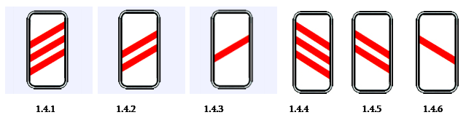
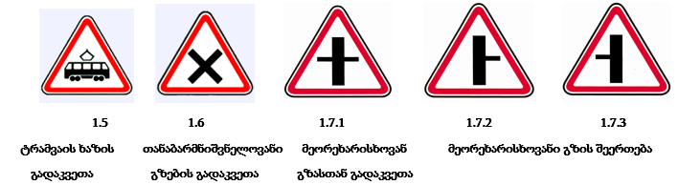
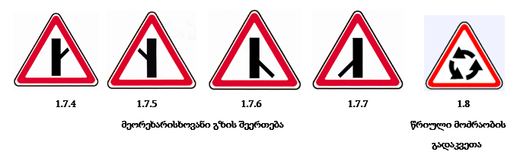
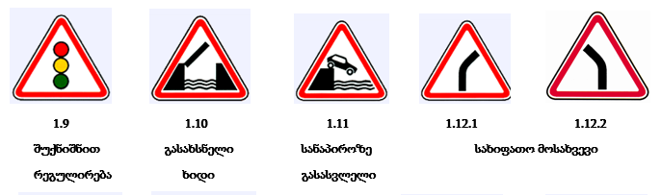
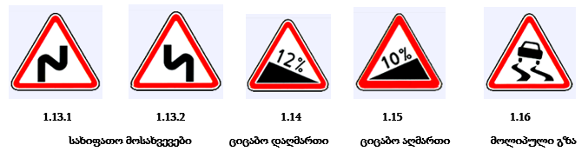
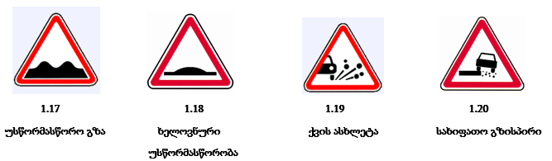
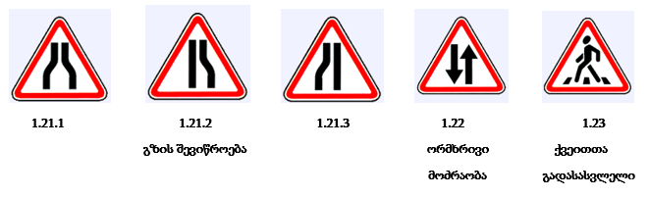
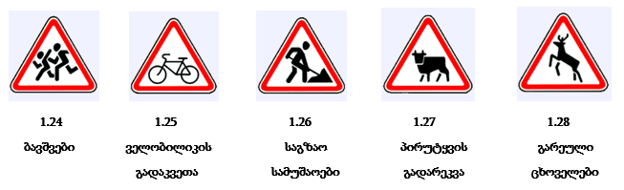
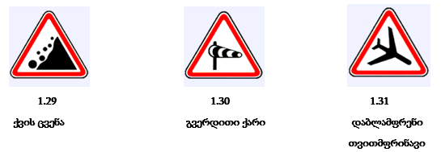
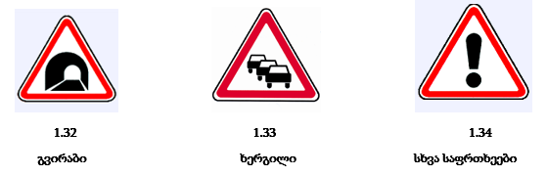
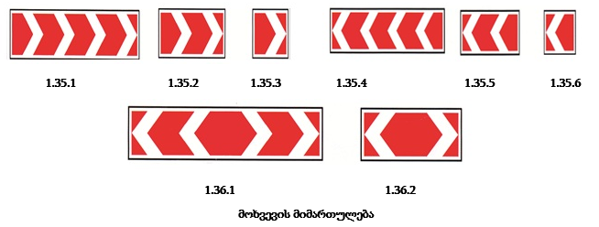

2. პრიორიტეტის ნიშნები
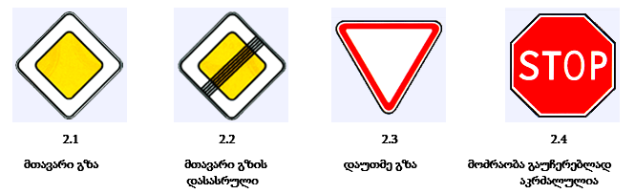
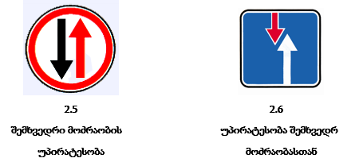

3. ამკრძალავი ნიშნები
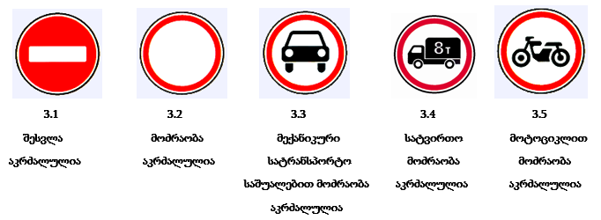
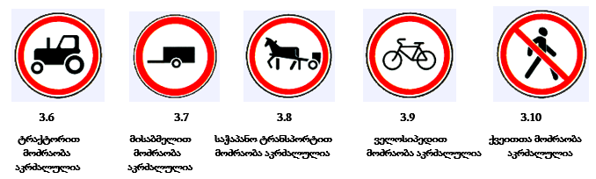
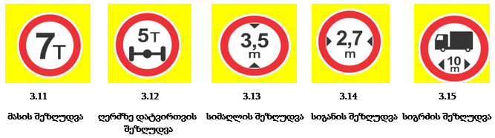
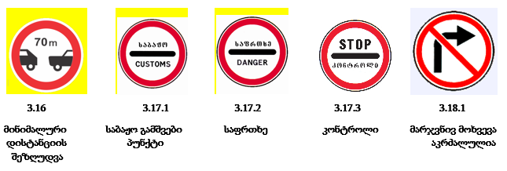
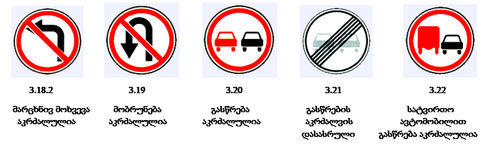
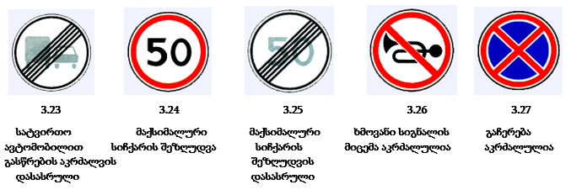

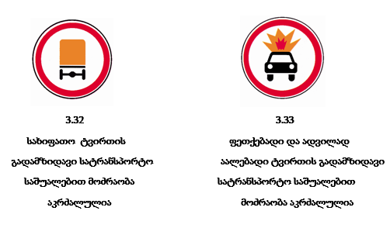

4. მიმთითებელი ნიშნები
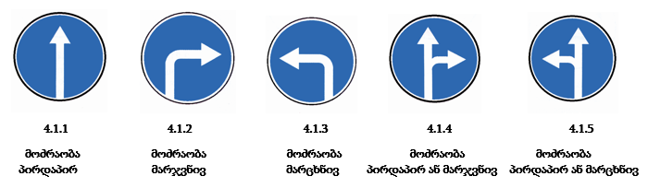
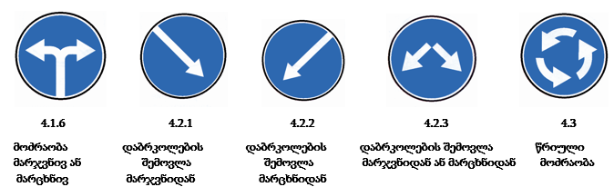
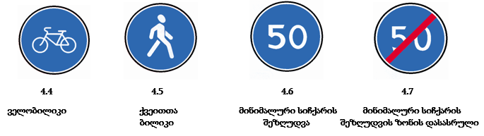
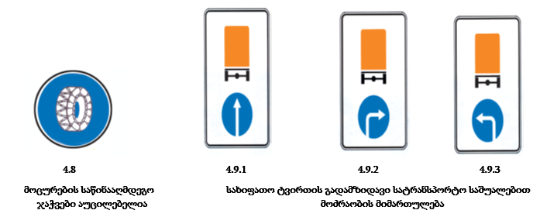

5. განსაკუთრებული მითითებების ნიშნები
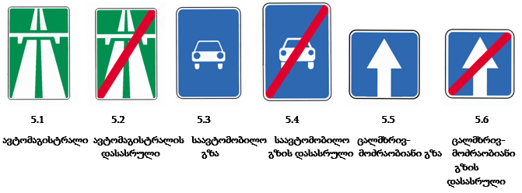
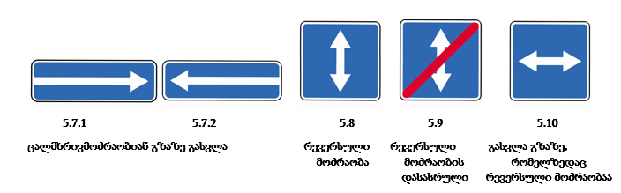
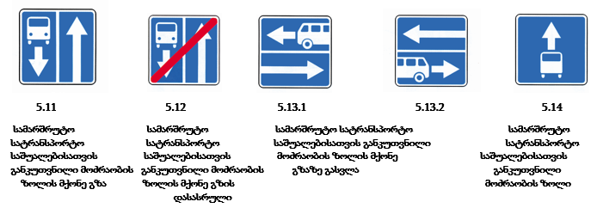
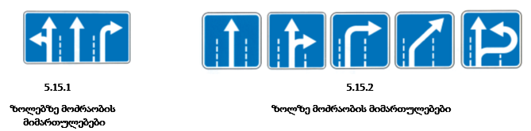
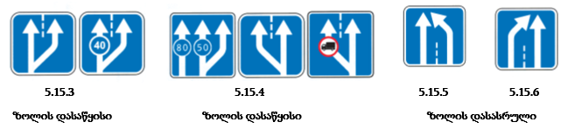
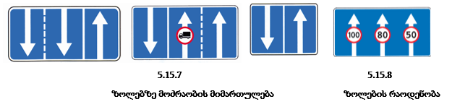
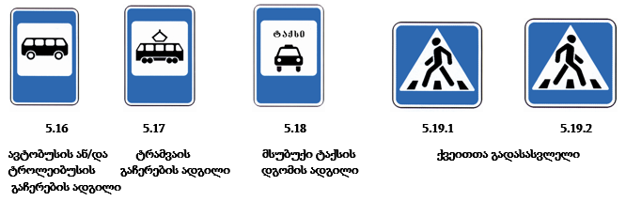
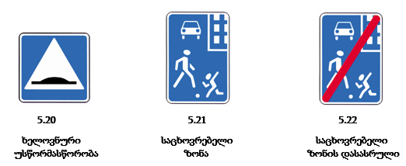
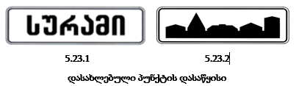
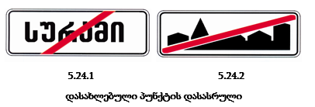
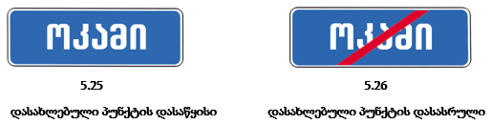
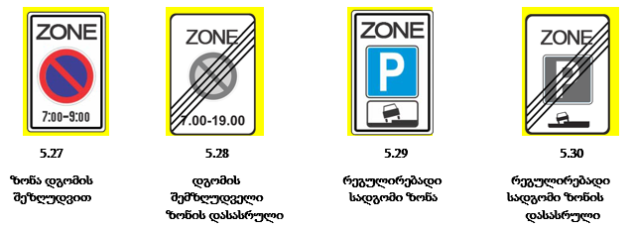
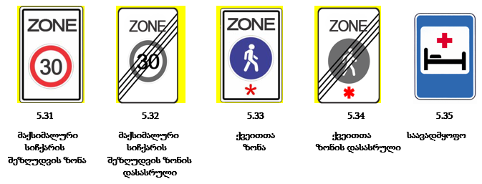

6. ობიექტებისა და სერვისის ნიშნები
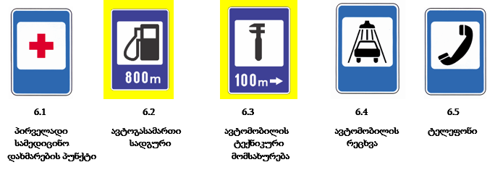
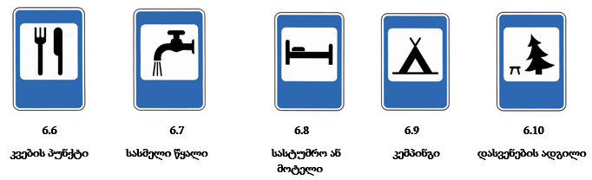
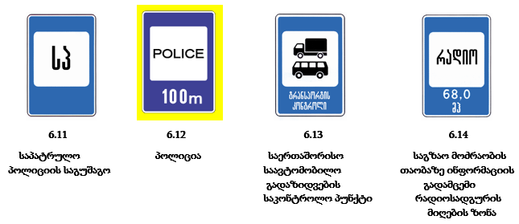
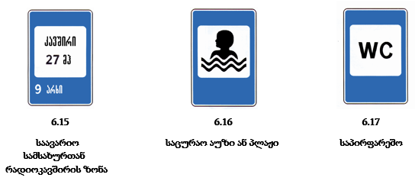

7. საინფორმაციო-მაჩვენებელი ნიშნები
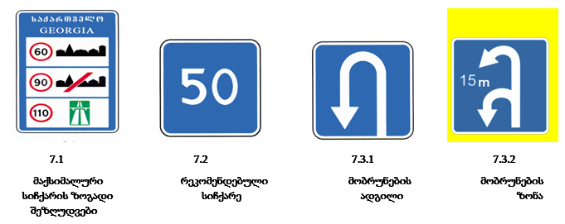
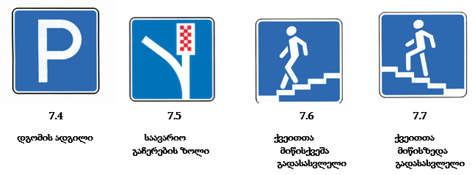
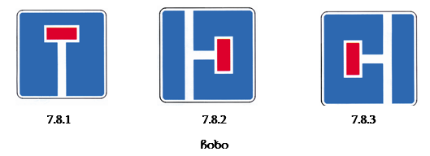
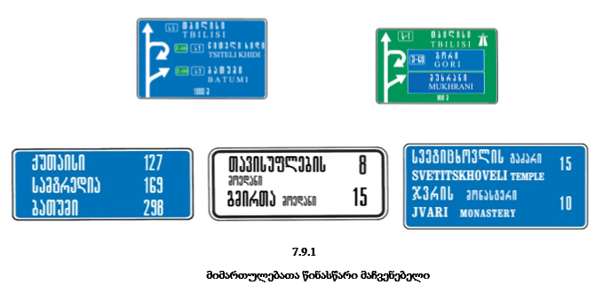
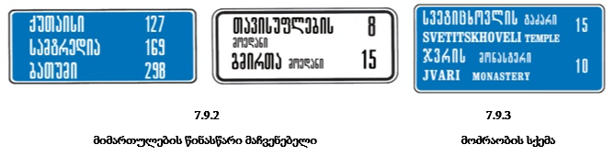
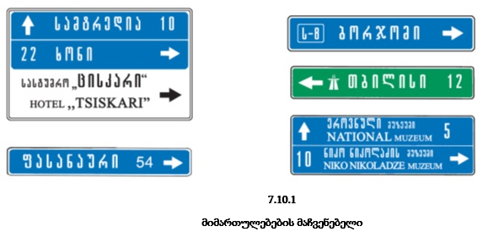
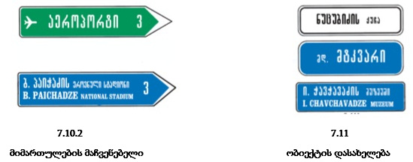
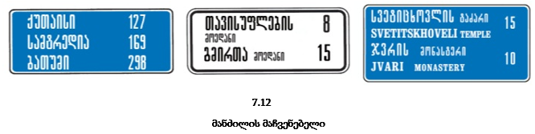
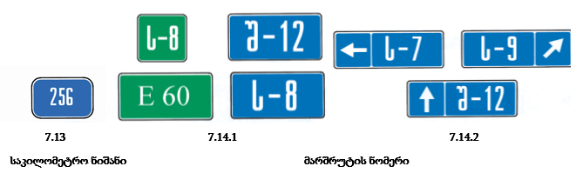
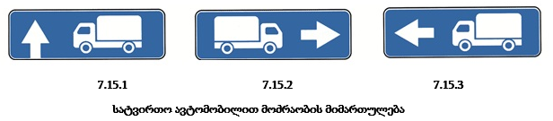
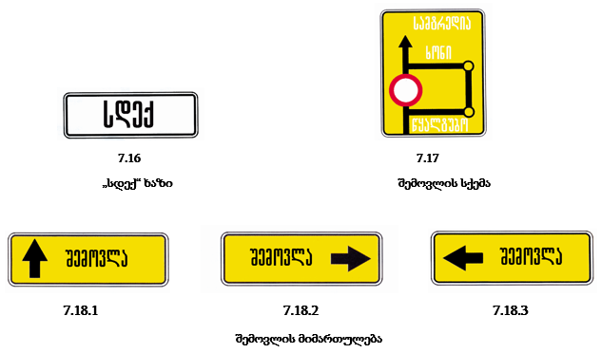
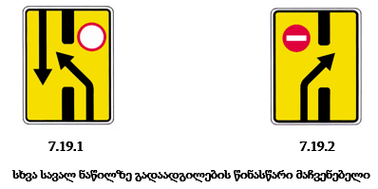
8. დამატებითი ინფორმაციის ნიშნები (დაფები)


